Nhân 100 năm NAM PHONG TẠP CHÍ, thử tìm một cách lý giải
Nguyễn Đình Chú
(Bài đăng trên tạp chí Xưa và Nay số 484 từ trang 48 đén trang 53 và trang 65)
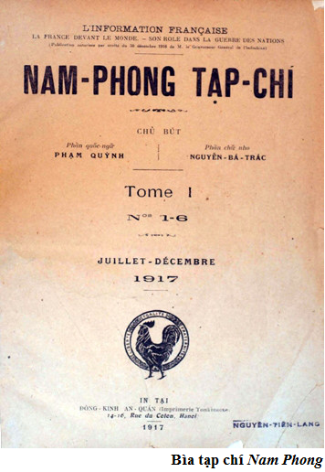
Nam Phong tạp chí ra đời với vai trò chủ bút Phạm Quỳnh (trừ hai năm cuối) từ năm 1917 đến năm 1934, gồm 210 số, tính đến nay vừa tròn 100 năm tuổi. Có thể nói đây là tạp chí bề thế nhất trong lịch sử tạp chí, báo chí ở nước ta trong thế kỷ XX, kể cả hiện nay. Nhưng cũng là tạp chí bị dồi lên dồi xuống, bị biến thành dây co của hai loại quan điểm đánh giá đối lập nhau như nước và lửa… và số phận của Nam Phong tạp chí cũng gần với số phận của ông chủ bút Phạm Quỳnh, vẻ vang bao nhiêu thì bi thảm cũng bấy nhiêu. Mà đây không chỉ là chuyện của bút giấy, đây còn là chuyện liên quan đến tính mạng một con người.
Người mở đầu công kích ông chủ bút là cụ Nghè chí sĩ Ngô Đức Kế, sau 13 năm tù Côn Đảo, ra Hà Nội làm chủ bút tạp chí Hữu Thanh, với bài bút chiến nhan đề “Luận về chánh học cùng tà thuyết”. Công kích bài diễn văn của chủ bút Phạm Quỳnh đọc tại buổi lễ Kỷ niệm Nguyễn Du do Hội Khai Trí Tiến Đức tổ chức tại Hà Nội ngày 8/91924. Theo cụ Nghè Ngô, những gì Phạm Quỳnh tán dương Truyện Kiều “Thiệt là “con oanh học nói, xằng xiên bậy bạ, tà thuyết mê dân đến thế là cùng”. Với cụ, Truyện Kiều chỉ là thứ “ai dâm sầu oán đạo dục tăng bi”. Ông chủ bút Nam Phong im lặng. Nhưng cuộc bút chiến của cụ Nghè Ngô vẫn mở ra một giai đoạn tranh luận về Truyện Kiều kéo dài trong nhiều năm. Đặc biệt vào năm 1930, nhân việc Phan Khôi công kích Phạm Quỳnh im lặng không trả lời cụ Nghè Ngô là “học phiệt”, Phạm Quỳnh đã lên tiếng cho rằng mình im lặng vì không có 13 năm Côn Đảo và cuộc bút chiến này chỉ là chuyện “hàng thịt nguýt hàng cá” trong nghề báo chí. Trước tình hình này, chí sĩ Huỳnh Thúc Kháng đã lên tiếng bênh vực chí sĩ họ Ngô và tiếp tục chê bai Truyện Kiều. Cuộc bút chiến của hai nhà chi sĩ chỉ trực tiếp đụng đến ông chủ bút Phạm Quỳnh nhưng gián tiếp cũng là với Nam Phong tạp chí.
Đúng là số phận ông chủ bút Nam Phong ngay ở thời Pháp thuộc đã gặp phải sự quy kết không kém phần nặng nề. Tuy thế, dưới thời Pháp thuộc, thanh danh của Tạp chí Nam Phong gắn liền với chủ bút Phạm Qynhf vẫn theo thời gian mà tỏa sáng… Năm 1933, trong “Phê bình và cáo luận”, Thiếu Sơn đã viết: “Có nhiều người không biết đọc văn Tây văn Tàu, chỉ nhờ Nam Phong hun đúc mà có được cái tri thức phổ thông tạm đủ sinh hoạt ở đời. Có nhiều ông đồ Nho chỉ đọc Nam Phong mà cũng biết được đại khái những văn chương học thuật của Tây phương”. Nhà thơ Đông Hồ, từng là cộng tác viên của Nam Phong, trên tờ báo Sống ngày 9/4/1935, cũng đã viết: “Người đồng chí yêu quý thì đã đành, người không đồng chí cũng một lòng tôn trọng. Tôn trọng cái tủ sách một văn phái đứng đắn cao thượng. Cái cảm tình ấy của quốc dân đối với báo chí nước ta xưa nay chưa từng thấy có tờ báo nào được cái vinh dự đặc biệt như Nam Phong vậy”. Năm 1942, Vũ Ngọc Phan, trong Nhà văn hiện đại, nghiên cứu toàn diện, công phu về Nam Phong tạp chí, đã viết: “Nhiều người thanh niên trí thức đã có thể căn cứ vào những bài trong Nam Phong tạp chí để bồi bổ cho cái học còn khiếm khuyết của mình. Thậm chí có người đã lấy Nam Phong tạp chí làm sách học mà cũng thâu thái được tạm đủ tư tưởng học thuật Đông Tây. Muốn hiểu những vấn đề về Đạo giáo, muốn biết văn học sử cùng học thuật tư tưởng nước Tàu, nước Nhật, nước Pháp, muốn đọc thi ca từ đời Lý Trần cho đến ngày nay, muốn biết thêm lích sử nước Nam, tiểu sử các danh nhân nước nhà, muốn am hiểu các vấn đề chính trị xã hội Âu Tây và cả những học thuyết của mấy nhà hiền triết cổ Hy Lạp, chỉ đọc kỹ Nam Phong là có thể hiểu được. Một người chỉ biết đọc quốc ngữ mà có khiếu thông minh có thể dùng tạp chí Nam Phong để mở mang học thức của mình. Nam Phong tạp chí sinh sau Đông Dương tạp chí bốn năm, nhưng sống lâu hơn và ở vào một thời thích hợp hơn nên ảnh hưởng về đường văn chương đối với văn đối với quốc dân Việt Nam đã to tát hơn nhiều”. Riêng về ông chủ bút Phạm Quỳnh, tác giả Nhà văn hiện đại cũng đã nhận định: “Ông là ngời chủ trương cái thuyết đọc sách Tây là để thâu thái tư tưởng. Lấy tinh thần văn hóa Âu Tây để bồi bổ cho nền quốc văn còn khiếm khuyết, để chọn lọc cái hay của người mà dung hòa với cái hay của mình. Không mất bản sắc mà vẫn có cơ tiến hóa được”. “Nam Phong tạp chí được rực rỡ như thế cũng vì được người chủ trương là một nhà văn, học vấn đã uyên thâm, lại có biệt tài, có lịch duyệt. Thật thế, Phạm Quỳnh là một nhà văn có thể bàn luận vững vàng và sáng suốt bất cứ về một vấn đề gì. Từ thơ văn cho đến triết lý, Đạo giáo cho đến chính trị xã hội, không một vấn đề nào là không tham khảo tường tận trước khi đem bàn trên mặt giấy”.
Ở các đô thị tạm chiếm trước năm 1945 vẫn là sự tiếp tục đánh giá cao vai trò của Nam Phong tạp chí cùng ông chủ bút Phạm Quỳnh. Năm 1948, theo tác giả Chủ đích Nam Phong là Nguyễn Văn Trung thì Đào Đăng Vĩ trong cái buổi diễn thuyết bằng tiếng Pháp tại Huế, Sài Gòn đã ví Phạm Quỳnh là Descartes và nói về Phạm Quỳnh như sau: “Mặc dù cuộc đời chính trị của ông rất bị bàn cãi, tất cả dư luận văn giới Việt Nam ngày nay đều ca tụng tài năng hiếm hoi của Phạm Quỳnh và những công lao mênh mông mà ông đã làm cho tiếng nói và văn chương quốc gia”. Năm 1949, Hạo Nhiên Nghiêm Toàn trong Việt Nam văn học sử toát yếu thì nhận định: “Ảnh hưởng của Nam Phong rất lớn, không những gây dựng cho tiếng ta có đủ chữ phô bày hết mọi tính tình, ý niệm, lại phổ thông hóa những điều đại cương thiết yếu trong các học thuyết Đông Tây, mới cũ, và những điểm chính trong văn hóa cổ Việt như lễ nghi, phong tục, văn chương…”.
Ở miền Nam từ sau 1954 đến 1975, Nam Phong tạp chí cũng được sống lại một cách vẻ vang. Chu Đăng Sơn – Trần Việt Sơn với Luận đề về nhóm Tạp chí Nam Phong (1961), Nguyễn Duy Diễn với Luận đề về Nam Phong (1961), Phạm Văn Diêu với Việt Nam văn học giảng bình (1961), Đàm Xuân Thiều và Trần Trọng San với Việt văn độc bản (1961), Phạm Thế Ngũ với Việt Nam văn học sử giản ước tân biên (1961), Thanh Lãng với Bảng lược đồ văn học Việt Nam (1969), Doãn Quốc Sỹ với Văn học và tiểu thuyết (1972)… kẻ ít người nhiều, người nói kiểu này người nói kiểu khác, đã thành một dàn đồng ca ca ngợi Nam Phong tạp chí và chủ bút Phạm Quỳnh. Thanh Lãng cho rằng Nam Phong là tạp chí có ảnh hưởng nhất từ xưa đến nay, là văn đàn tụ tập tất cả những nhà văn hóa thời danh nhất của thế hệ này và “dưới ngọn cờ Phạm Quỳnh, cả một đoàn nghệ sĩ tiến bước dùng dũng!”. Muốn hiểu văn học Việt Nam hồi này không gì tốt bằng nhìn vào Nam Phong. Nam Phong là linh hồn, là tất cả văn học thế hệ 1913-1932 nếu đem đốt 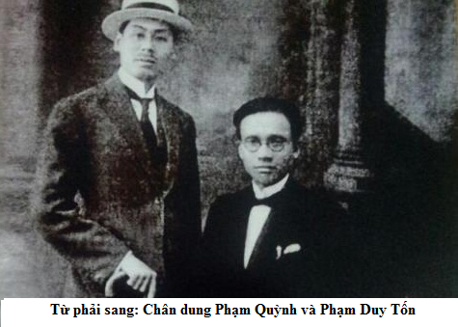Nam Phong đi thì nền văn học thế hệ 1913-1932 có thể nói là bị bóc lột rỗng tuếch… Trong suốt mười mấy năm trường, Nam Phong hầu như giữ vai trò của một Viện Hàn lâm. Điều gì Nam Phong viết ra đều đẹp, luật lệ Nam Phong đặt ra mọi người đều tuân theo, chữ Nam Phong chế ra người ta đều dùng. Người ta coi Nam Phong như bậc thầy. Riêng Nguyễn Văn Trung với thái độ khách quan trong khoa học, với Chủ đích Nam Phong (1975) thì đã làm một cuộc phỏng vấn nhiều người để biết thái độ hai chiều khen chê Nam Phong trong đó khen vẫn là chính.
Ở nước ngoài, Meillon, Giám độc viện Pháp – Việt (Institut Franco – Vietnamien) đã viết về Phạm Quỳnh như sau: “Phạm Quỳnh là tay cự phách trong văn giới Việt Nam ở tiền bán thế kỷ XX. Tạp chí Nam Phong đã đăng tải từ năm 1917 đến năm 1934 nhiều dịch phẩm và những bài khảo luận về Hán văn, Pháp văn và Việt văn. Ông đã để lại nhiều tác phẩm nào sách khảo luận tiểu thuyết, nào dịch văn, chứng tỏ một tay học vấn uyên bác và văn tài lỗi lạc. Vừa là một đại văn hào, một diễn thuyết gia tài ba vừa là chính trị gia xuất chúng, Phạm Quỳnh đã góp rất nhiều công lao vào cuộc thành tựu của nền quốc ngữ” (Đại cương văn học Việt Nam, Lời dịch của Nguyễn Thọ Dực, 1961). Maurice Durant và Nguyễn Trần Huân (Việt kiều) trong Introduction à la littérature vietnamienne (Dẫn luận văn học Việt Nam), Paris 1969, cũng viết: “Nhóm Nam Phong đã tạo những huy hiệu cao cả và tìm kiếm con đường của mình”. Cũng tại Pháp, năm 1973, con gái chủ bút Nam Phong là Phạm Thị Ngoạn đã bảo vệ luận án tiến sĩ với đề tài Tìm hiểu tạp chí Nam Phong viết bằng tiếng Pháp, đến năm 1993 được dịch ra tiếng Việt. Nhân 100 năm sinh Phạm Quỳnh, có Phạm Quỳnh 1892-1992 – Tuyển tập và di cảo (Bản quyền Phạm Thị Hoàn – An Tiêm – Paris).
Chuyện nhà chí sĩ Ngô Đức Kế năm 1924 và tiếp sau là chí sĩ Huỳnh Thúc Kháng năm 1930 lên án Phạm Quỳnh mới chỉ là thế. Phạm Quỳnh và Nam Phong tạp chí bị phủ nhận, bị lên án, là chuyện của miền Bắc sau năm 1954, một khi mà yêu cầu củng cố lập trường giai cấp vững chãi, xác định quan điểm địch – ta ngày một tăng trưởng trong đời sống chính trị xã hội. Ỏ miên Bắc năm 1957, Lược thảo lịch sử văn học Việt Nam, được coi là viết theo quan điểm Mác xít của nhóm Lê Quý Đôn đã phê phán Nam Phong tạp chí. Tuy thế vẫn chưa phủ nhận trơn nó khi còn viết: “Nhưng dù lên án đúng mức, cũng không thể không ghi công lao lớn cho Nam Phong về vai trò của nó trong sự nghiệp phát triển văn học”. Về trước, người ta còn hoài nghi khả năng của tiếng ta. Với Nam Phong, không ai còn chối cãi là tiếng ta chưa phải là một ngôn ngữ văn học, là một ngôn ngữ đang hiện đại hóa. Người ta có thể bảo văn của Nam Phong rườm rà, khễnh khạng, véo von, nhưng không có thể bảo đó không phải là văn. Tiếp đó, đẩy mạnh việc lên án chủ bút Phạm Quỳnh một cách gay gắt, khốn nỗi, lại chính là người đang viết những dòng chữ này. Ngày đó, nhân vớ được một tài liệu của mật thám Đông Dương nói về quan hệ giữa chủ bút Phạm Quỳnh với thực dân Pháp, trong khi ngồi trông con ở phòng cấp cứu của bệnh viện B, tôi đã viết bài “Thực chất cuộc đấu tranh giữa Ngô Đức Kế và Phạm Quỳnh chung quanh vấn đề Truyện Kiều” đăng trên tạp chí Nghiên cứu Văn học số 12 năm 1960. Bài viết không đồng tình với thái độ nhẹ tay của nhóm Lê Quý Đôn về Nam Phong tạp chí và khẳng định “Cuộc đấu tranh giữa Ngô Đức Kế và Phạm Quỳnh chung quanh vấn đề Truyện Kiều thực chất là một cuộc dấu tranh chính trị trên lĩnh vực học thuật. Chính trị ở đây là chính trị của những người yêu nước luôn luôn quan tâm tới lợi ích của đất nước dân tộc và chính trị của bọn tay sai bán nước thể hiện trung thành quyền lợi của bọn thực dân phong kiến thống trị”. Bài viết đã gây ra một cuộc tranh luận và tổng kết cuộc tranh luận, khốn nỗi, nhà nghiên cứu Tuấn Nghi lại nghiêng về phía tôi. Từ cuộc tranh luận này ở miền Bắc, tại Sài Gòn cũng có cuộc tranh luận tiếp theo về việc đánh giá Nam Phong tạp chí. Năm 1965, tạp Pháp, Maurice Durant trong công trình Mélanges sur Nguyễn Du đã lược thuật bài viết của tôi. Năm 1962, giáo trình Lịch sử văn học Việt Nam tập IV do Lê Trí Viễn và tôi biên soạn, trong phần viết về “Văn học hợp pháp” do Lê Trí Viễn chấp bút lại đã liệt Nam Phong tạp chí vào cái gọi là “Văn học nô dịch” tức là thứ văn học phục vụ chính sách cai trị của thực dân Pháp. Cùng chung không khí này sư phụ của tôi, giáo sư Đặng Thai Mai, trong chuyên luận Văn thơ cách mạng Việt Nam đầu thế kỷ XX (1900-1925) đã thêm một lần lên án Nam phong tạp chí “một công cụ hết sức tốt của chủ nghĩa thực dân trong mười mấy năm ròng” và phủ nhận chủ bút Phạm Quỳnh. Xu hướng kết tội Nam Phong và Phạm Quỳnh vẫn tồn tại sau 1975. Giáo trình Văn học Việt Nam giai đoạn giao thời của Trần Đình Hượu và Lê Chí Dũng (1988) vẫn viết: “Trước sau đại chiến (1914-1918), thực dân cho bọn tay sai Nguyễn Văn Vĩnh, Phạm Quỳnh ra Đông Dương tạp chí, Nam Phong tạp chí, loại sách Âu Tây tư tưởng vừa tuyên truyền cho văn học Pháp, vừa đề xướng một tư tưởng yêu nước duy tân giả hiệu đánh lạc hướng quần chúng”. “Phạm Quỳnh đã cổ động cho văn hóa điều hòa tân cựu, thổ nạp Á Âu, hô hào xây dựng nền quốc văn mơn trớn, lôi kéo cả cựu học lẫn tân học,… đề cao Pháp, lái thanh niên trí thức vào hoạt động văn hóa, văn học, đánh vào lòng tham danh vọng của họ”… Đúng là một thời do yêu cầu khẳng định lập trường cách mạng mà như thế với Nam Phong tạp chí và chủ bút Phạm Quỳnh. Thế nhưng giữa cái thời buổi “lập trường” lên ngôi như thế, tác giả của Kép tư bền (Nguyễn Công Hoan) trong Đời viết văn của tôi khởi thảo năm 1957, hoàn thành năm 1969, in năm 1971 lại đã viết: “Phạm Quỳnh vào Huế làm quan, tôi cho không phải vì danh. Quốc dân biết Phạm Quỳnh hơn biết mấy Thượng thư Nam triều. Cũng không phải vì lợi. Làm báo Nam Phong, Phạm Quỳnh cũng được phụ cấp 600 đồng một tháng, món này to hơn lương Thượng thư. Phạm Quỳnh ra làm quan chỉ là để rồi lấy danh nghĩa Chính phủ Nam triều đòi Pháp trở lại Hiệp ước 1884. Vậy một người yêu nước như Phạm Quỳnh, sở dĩ phải có mặt trên sân khấu chính trị là một việc miễn cưỡng, trái với ý muốn, để khuyến khích bạn đồng nghiệp làm việc cho tốt hơn, chứ thực lòng là một người dân mất nước, ai không đau lòng, ai không khóc thầm. Thế là tôi nghĩ ra truyện Kép tư bền là một anh kép hát nổi tiếng về bông lơn, đã phải vì giữ tín nhiệm với khán giả mà ra sân khấu nhà hát làm trò cười ngay cái tối cha anh đương hấp hối”.
Cuộc kéo co giữa hai quan điêm hai hệ quy chiếu trên thân phận Phạm Quỳnh và tạp chí Nam Phong là như thé… Nhưng xem ra thời gian và xu thế đổi mới của đất nước đã và đang ủng hộ Nam Phong tạp chí và chủ bút Phạm Quỳnh. Cứ ra các hiệu sách lớn trong Nam ngoài Bắc sẽ thấy hầu hết văn nghiệp của Thượng Chi Phạm Quỳnh đã được in lại. Theo nhịp độ biến chuyển của thời tiết nhận thức, việc đánh giá của giới học thuật đã hạ nhiệt dần và trở lại tôn vinh trong không ít sách nghiên cứu, luận văn, luận án. Nếu tôi không lầm thì trong vài chục năm trở lại đây. Thượng Chi Phạm Quỳnh là một trong số ít người ngốn giấy mực của đất nước nhiều nhất. Trong xu thế “của Xéda trả lại cho Xéda”, câu chuyện gặp gỡ giữa Nguyễn Ái Quốc và Phan Châu Trinh, Nguyễn Văn Vĩnh, Phạm Quỳnh, Cao Văn Sến (Việt kiều) năm 1922 tại Paris để hội đàm về con đường cứu vận nước do Lê Thanh Cảnh vốn là bạn học với Nguyễn Tất Thành ở Quốc học Huế, lúc này là phiên dịch cho đoàn Bảo Đại sang Paris bố trí, viết hồi ký kể lại, được nhiều người biết đến. Rồi sách báo đó đây còn nói sau cái chết của cụ Phạm, Bác Hồ có nói: “Cụ Phạm là một nhân vật lịch sử. Cụ Phạm nếu còn thì sẽ có ích cho đất nước”. Và Tố Hữu vốn là Bí thư tỉnh bộ Việt Minh Thừa Thiên – Huế ngày Cách mạng tháng Tám. Khi có người hỏi về chuyện cái chết của họ Phạm, thì đã nói đó là điều mình ray rứt bao nhiêu năm nay. Những câu chuyện như thế thực hư đến đâu chưa rõ nhưng đã hỗ trợ rất đáng kể cho xu thế nhận thức lại họ Phạm. Còn kẻ bỉ nhân này đã qua cái thời ngựa non háu đá, biết mình sai nên năm 1990, trong Tác gia văn học Việt Nam tập I, cũng đã đổi giọng được chút ít như sau: “Phạm Quỳnh viết đủ thứ đủ loại như vậy và đương thời đã tạo được một uy danh không nhỏ, nhưng cũng đương thời dưới con mắt của nhà chí sĩ Ngô Đức Kế, thì chỉ là cậu bé đang “lom lem những học thuyết ông Mạnh ông Lư”, “bập bẹ những cách ngôn họ Trang họ Liệt” và sau này, dưới con mắt học giải Đặng Thai Mai thì là người “đủ tiếng Tây để lòe người Việt, và đủ tiếng Việt để lòe người Tây”… Ấy mới hay: Chưa cần biết động cơ gì, sống trên đất nước ta, hễ cứ dính với kẻ thù ngoại bang thì trước hết phải chịu sự phán xét, sự phủ nhận đó. Mặc dù, nói cho công bằng, ngoài phần độc tố gây hại ra, không phải không có những điều có tác dụng khách quan đáng kể, góp phần vào công cuộc hiện đại hóa văn hóa văn học Việt Nam trong thời cận đại này”. Năm 1991, nhân dịp vào Huế, tôi đã đến viếng mộ Phạm tiên sinh. Ngoài ra, tôi còn qua việc hướng dẫn luận văn luận án mà nhờ các môn đệ của mình trang trải thêm món nợ với Tiên sinh. Cuốn sách Văn trên Nam Phong tạp chí vốn là luận án Tiến sĩ xuất sắc của TS. Nguyễn Đức Thuận (nay là PGS.TS) ra mắt bạn đọc năm 2008 (Nxb. Văn học) là sản phẩm của ý đồ đó.
Bạn đọc kính mến!
Hiện tượng Phạm Quỳnh và Nam Phong tạp chí không phải là hiện tượng duy nhất. Trương Vĩnh Ký, Nguyễn Văn Vĩnh… gần 100 năm qua trong đời sống học thuật của nước nhà cũng là thế. Họ bị biến thành giây co của hai hệ quy chiếu đối địch nhau quyết liệt. Nhưng thời gian và xu thế đổi mới của đất nước lại đã và đang ủng hộ họ. Tôi, ít nhiều cũng là người trong cuộc và tự mình cũng có sự chuyển biến trong nhận thức. Không giấu gì quý bạn, bao nhiêu năm nay, một câu hỏi cứ xoáy vào đầu óc tôi, buộc phải tìm câu trả lời: Tại sao trước những hiện tượng giấy trắng mực đen sờ sờ ra đó, không ai có thể thêm bớt, xóa dập gì mà người khen người chê ngược nhau như nước và lửa vậy? Lý thuyết tiếp nhận văn học không thiếu. Bản thân tôi, không làm lý luận văn học nhưng cũng thích nghĩ điều này điều nọ có tính chất lý thuyết, chủ yếu là từ thực tiễn nghiên cứu của bản thân mà nghĩ ra lý thuyết. Với cách đó, tôi đã nói đến quy luật cộng hưởng trong tiếp nhận văn học, rộng ra là văn bản nói chung là vô cùng phức tạp. Hi vọng có dịp sẽ trình bày thấu đáo với bạn đọc. Gần đây, trên thế giới cũng như ở nước ta, lý thuyết diễn ngôn đang được các bạn trẻ đón nhận nồng nhiệt. Tôi hiểu không biết có đúng không, lý thuyết diễn ngôn là của phương Tây và sản phẩm trước tiên là của các nhà ngôn ngữ học mà các nhà lý luận văn học đã tiếp nhận. Nội dung cốt lõi của nó là sự tôn trọng quyền uy của ngôn ngữ. Nếu đúng thế thì đó là một biện pháp bảo vệ giá trị những hiện tượng văn hóa văn học như Phạm Quỳnh, Trương Vĩnh Ký, Nguyễn Văn Vĩnh… Nhưng với tôi, lại muốn có một cách lý giải nữa về những trường hợp này với hai ý chính sau đây:
- Trở lại với hiện tượng kéo co giữa hai hệ quan điểm đánh giá như trên đã nói, có thể thấy nguồn gốc của sự đối lập chính là do: bên tôn vinh là theo văn hóa luận đơn thuần và phi chính trị. Bên kết tội là xuất phát từ nhãn quan chính trị dù đó là các chí sĩ cứu nước trước hay giới Mácxit về sau. Còn với tôi hôm nay thì muốn từ nhận thức cuộc sống để đến nhận thức văn học, văn hóa. Đúng là vậy. Tùy theo cách nhận thức cuộc sống đơn giản hay phức tạp, phiến diện hay đa diện sẽ có kết quả nhận thức văn hóa văn học khác nhau, thậm chí đối địch nhau như trong các trường hợp đang nói. Cuộc sống của nhân loại trong đó có cuộc sống Việt Nam vốn có hai quy luật tồn tại cơ bản là độc lập (Indépendant) và phụ thuộc lẫn nhau (Interdépendant). Mà độc lập một khi bị ngoại xâm thì cũng có hai phương án: bạo động và không bạo động… Chỗ khác nhau giữa nước ta với không ít quốc gia khác trong khu vực và trên thế giới là ở chỗ với nước ta, “giặc đến nhà đàn bà cũng đánh”. Cha ông thuở trước đã vậy, con cháu sau này cũng vậy. Ai không theo phương án này sẽ bị lên án. Tuy nhiên, từ ngày thực dân Pháp xâm lược rồi thống trị nước ta, thì những người như Trương Vĩnh Ký, Nguyễn Văn Vĩnh, Phạm Quỳnh… đã đi theo phương án hai, không chống Pháp mà có quan hệ với Pháp, làm việc với Pháp nên bị kết tôi. Phan Châu Trinh một thời bị các sử gia Mácxít đặt dưới Phan Bội Châu vì Phan chủ trương “Bất bạo động. Bạo động tắc tử”. Phan Bội Châu được đánh giá cao vị chủ trương bạo động nhưng khi chuyển sang chủ trương Pháp Việt đề huề thì bị coi là một điểm đen trong sự nghiệp cứu nước vẻ vang. Hồ Chí Minh là lãnh tụ của đường lối cách mạng bạo động nhưng năm 1946, ký Hiệp đinh 6/3 và Hòa ước Phông-ten-nơ-blô (Fontainebleau), đặt Việt Nam trong khối Liên hiệp Pháp là theo phương án phụ thuộc lẫn nhau mà kẻ thù thì rêu rao là bán nước nhưng nhân dân thì nhiệt liệt hoan nghênh sự sáng suốt, bản lĩnh cao cường.
Nhận thức về sự sống của đất nước từng liên quan đến nhận thức đánh giá Nam Phong tạp chí với chủ bút Phạm Quỳnh cũng như với mấy trường hợp tương tự đó là như thế. Còn như thừa nhận có quy luật phụ thuộc lẫn nhau (khác phụ thuộc) song song với quy luật độc lập thì chính đó sẽ là mảnh đất sống của những người như Trương Vĩnh Ký, Nguyễn Văn Vĩnh, Phạm Quỳnh, sẽ là cơ sở khoa học, là phương pháp luận nhận thức công lao của các vị với nước nhà, là cách lý giải về sự hồi sinh, sự ủng hộ của thời gian với các vị.
- Cũng là từ nhận thức cuộc sống mà nhận thức các hiện tượng văn học văn hóa đang nói. Còn có vấn đề nhận thức về tương quan giữa động cơ và hiệu quả trong sự sống. Phải chăng đã có sự khác nhau giữa đất nước ta trong một thời so với thế giới đó đây là ta thì coi trọng động cơ hơn hiệu quả. Còn họ thì ngược lại. Động cơ gì không cần biết. Chỉ căn cứ vào hiệu quả mà đánh giá. Bởi lẽ động cơ là thứ không có hình hài, không phải là vật thể, thường là do suy tưởng mà nói tới, mặc dù cũng vào căn cứ này nọ và trong thực tế cũng có đúng có sai. Nhưng chuyện đúng sai cũng không đơn giản. Trong khi hiệu quả thì ai ai cũng trông thấy dược, và nếu là hiệu quả tốt thì người đời sẽ được hưởng, có trường hợp với muôn đời. Các lãnh tụ Cần vương về động cơ cao đẹp là yêu nước và từ đó quyết tâm cứu nước được hậu thế mãi mãi tôn vinh. Nhưng hiệu quả thì vẫn thất bại, chưa giành lại được nước nhà. Trong khi với họ Trương, họ Nguyễn, họ Phạm là những người đã không chống Pháp, lại còn cộng tác với Pháp để hậu thể, không phải tất cả nhưng có một bộ phận, trong một bối cảnh lịch sử cụ thể đã lên án, kết tội thì thực tế, họ đã tạo ra những hiệu quả có lợi cho đất nước trong muôn đời. Xin quý vị bạn đọc đừng bắt tôi diễn giải nhiều thêm chỉ nói qua một chút. Hàng ngày chúng ta cầm tờ báo để đọc, hỏi ai là người khai mở đầu tiên, nếu không là Trương Vĩnh Ký. Cuối tuần chúng ta đến Nhà hát Tuổi Trẻ xem kịch nói chứ không phải tuồng chèo, hỏi ai là người góp sức buổi đầu bằng cách dịch tác phẩm kịch nói của Pháp để người Việt Nam ta biết thế nào là kịch nói mà xây dựng ngành kịch nói Việt Nam. Hàng ngày chúng ta, con em chúng ta đọc tiểu thuyết hiện đại có cấu trúc nghệ thuật khác tiểu thuyết chương hồi vốn gốc Trung Hoa, hỏi ai là người đầu tiên giới thiệu trên văn đàn Việt Nam thế nào là tiểu thuyết hiện đại một cách khá cơ bản như thế để giúp các nhà văn Việt Nam từ mô phóng mà sáng tạo thêm nếu không phải là Thượng Chi Phạm Quỳnh. Hiện nay đất nước có một nền văn xuôi tiếng Việt bề thế sáng giá như thế, hỏi ai là những người đặt nền xây móng đầu tiên nếu không là họ Trương, họ Nguyễn, họ Phạm… Tôi xin được nói thật ý nghĩ của tôi hiện nay là: Trương Vĩnh Ký là người tiên phong của công cuộc hiện đại hóa văn hóa và phần nào cũng là văn học Việt Nam thời cận đại. Dù với Trương chủ yếu mới là trên phương diện thực thi còn về lý thuyết thì chưa có gì đáng kể. Đến Nguyễn Văn Vĩnh thì vẫn là thực thi nhưng đã có ít nhiều lý thuyết. Còn Phạm Quỳnh với Nam Phong tạp chí thì đã đi bằng hai chân: lý thuyết và thực thi… đáng coi là nhà đạo diễn của công cuộc hiện đại hóa văn hóa văn học nước nhà của những năm 20 của thế kỷ XX.
Nhân 100 năm Nam Phong tạp chí, với phương châm khoa học là Recherche, nghĩa là tìm đi rồi tìm lại, hiện tại tôi đã tìm đến cách lý giải Nam Phong tạp chí gắn với chủ bút Phạm Quỳnh là như thế. Mong có sự chỉ bảo của quý vị bạn đọc.
Chú thích:
- Trong bài viết này, một số tư liệu, tôi đã lấy từ công trình của TS. Nguyễn Đức Thuận.
Gần đây nhất, trên tờ Đại Đoàn Kết – Tinh hoa Việt số 47 từ ngày 10/3 đến 23/3/2017 có bài “Chuyện ít được biết về quan hệ giữa Nguyễn Ái Quốc với học giả Phạm Quỳnh: “Một mối thân tình” của nhà văn Sơn Tùng viết ngày 8/12/2008 (12/11 – Mậu Tý). Ở mục: “Ghi theo lời Vũ Đình Huỳnh, Bí thư của Chủ tịch Hồ Chí Minh” cho biết: “Ngày 28/8/1945, Hồ Chủ tịch đến làm việc tại Bắc Bộ phủ… nói với ông Võ Nguyên Giáp, Hoàng Hữu Nam, Lê Giản và Vũ Đình Huỳnh: Chú Bằng, chú Liệu, chú Cận vô Huế rồi mình mới nhớ ra thì đã trễ, giờ chú Nam hoặc xem có ai thay được chú Nam vô Huế gặp cụ Phạm Quỳnh trao thư tôi mời cụ”. Ngày 31/8/1945, vào lúc 10 giờ 30, sau khi biết Phạm Quỳnh bị bắt, hai con gái của cụ là Phạm Thị Giá và Phạm Thị Thức muốn xin gặp Hồ Chủ tịch, thì Người đã tiếp hai chị em tại phòng khách và nói: “Tôi ở chiến khu Việt Bắc mới về Hà Nội, nghe tin chẳng lành với cụ nhà ở Huế… Trong lúc cuộc khởi nghĩa bùng nổ, khó tránh được sự lầm lẫn. Rất tiếc khi ấy tôi đang trên đường về Hà Nội…” . Chị Phạm Thị Giá dâng thư lên Hồ Chủ tịch. Người chuyển sang ông Vũ Đình Huỳnh dặn chuyển sang Bộ Nội vụ và nói: “Những chuyện hai cháu vừa đề đạt, hai cháu sẽ trực tiếp gặp ông Hoàng Hữu Nam nhá”. Ở mục “Cụ Đào Nhật Vinh ở số 13 phố Nguyễn An Ninh, quận 1, thành phố Hồ Chí Minh. Quê ở Trực Ninh, Nam Định” cho biết cụ Vinh là người năm 1913, từng làm việc trên tàu Viễn Dương với Văn Ba – Nguyễn Tất Thành, từ 1919 đến 1923, thân giao với Nguyễn Ái Quốc đã kể nhiều chuyện trong đó có chuyện: “Ông Phạm Quỳnh, ông Nguyễn Văn Vĩnh mấy lần đến nhà ông Tạ Văn Cấn đàm đạo với cụ Phan Châu Trinh và Nguyễn Ái Quốc”, “Đầu tháng 7/1922, tôi trong Hội chợ… đi ra phố thấy đằng phía trước ông Nguyễn Ái Quốc cùng ông Phạm Quỳnh đang sóng bước. Chốc chốc ghé đầu vào nhau có lẽ đang nói thầm”. Ngày 13/7, tôi đến sớm làm bữa cơm Bác thiết khách Bắc. Tôi tự hỏi vị khách quý nào mà cụ Nghè Tây (Phan Văn Trường) và Nguyễn Ái Quốc thết đãi. Hơn 8 giờ thấy ông Phạm Quỳnh tới. Ông Nguyễn Ái Quốc đợi ở cửa và dẫn ông Phạm Quỳnh vào phòng… Chỉ có ba vị trong phòng thôi, và ba vị đàm đạo tới 11 giờ, tôi cũng vừa sửa soạn xong bữa. Tôi được dự đồng bàn đồng bữa với ba vị và hầu chuyện.

Nam Phong tạp chí là một tờ nguyệt san xuất bản tại Việt Nam từ ngày 1 tháng 7 năm 1917 đến tháng 12 năm 1934 thì đình bản, tất cả được 17 năm và 210 số. Tạp chí Nam Phong do Phạm Quỳnh làm Chủ nhiệm và Chủ bút; Phạm Quỳnh làm Chủ biên phần chữ quốc ngữ và Nguyễn Bá Trác làm Chủ biên phần chữ nho. Nam Phong là một trong những tạp chí Việt Nam đầu tiên đúng thể thức, bài bản và giá trị về tri thức, tư tưởng. Trụ sở tòa soạn ban đầu ở nhà số 1 phố Hàng Trống, Hà Nội - cùng nhà Phạm Quỳnh lúc bấy giờ, năm 1926 chuyển về nhà số 5 phố Hàng Da, Hà Nội.
Nam Phong thường đăng nhiều bài văn, thơ, truyện ngắn, phê bình văn học, và tài liệu lịch sử bằng quốc ngữ. Cương lĩnh chính trị của tạp chí ít được chú ý. Tuy nhiên, tạp chí đã góp phần vào việc truyền bá Chữ Quốc ngữ vào Việt Nam.
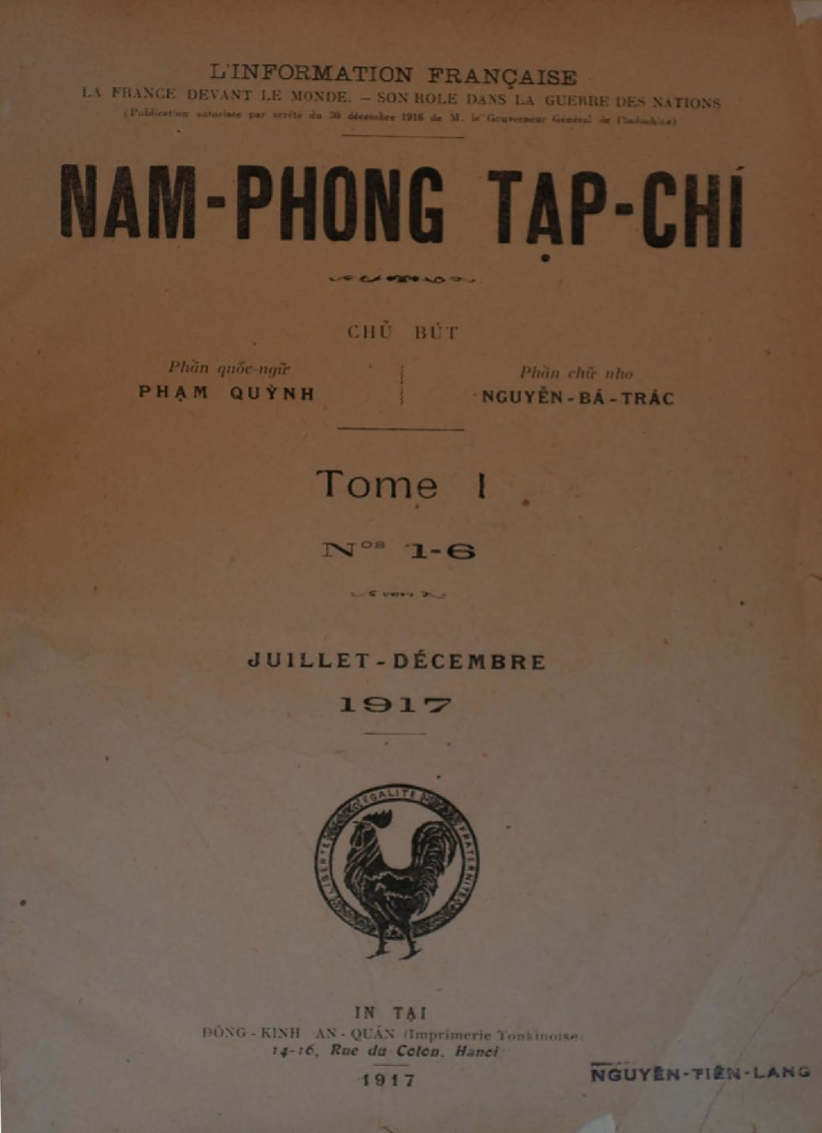
PDF LINK
TẬP 001-050 - https://goo.gl/mGi2wR
TẬP 051-100 - https://goo.gl/vLMH8n
TẬP 101-150 - https://goo.gl/aEQa4i
TẬP 151-210 - https://goo.gl/DJsi9g

PHẠM QUỲNH VỚI NAM PHONG TẠP CHÍ

(1917-1934)
Nguyễn Đức Thuận
Lời dẫn của Phạm Tôn: Phó Giáo sư Tiến sĩ Nguyễn Đức Thuận, Giảng viên cao cấp, Nguyên Trưởng khoa Ngữ văn Trường Đại học Hải Phòng, vừa gởi cho gia đình nhạc sĩ Phạm Tuyên tập sách mới xuất bản của ông Văn học và Ký ức thời gian (NXB Đại học Quốc gia Hà Nội xuất bản, quý 4/2014)
Từ trang 232 đến trang 237 là bài Phạm Quỳnh với Nam Phong tạp chí (1917-1934) này.
—o0o—
Sau cuộc chiến “bình định” bằng súng đạn (từ 1858 đến 1897), thực dân Pháp đắt đầu chuyển sang tấn công nước ta trên mặt trận văn hóa. Nam Phong tạp chí (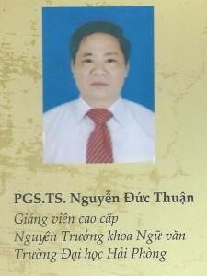1917-1934) (Nam Phong Tạp chí, (Văn học khoa học tạp chí), Đông Kinh ấn quán, Imprimerie Tonkinoise 14-16, Rue du Coton, HN, (từ tháng 7 năm 1917 đến tháng 12 năm 1934) là sự nối tiếp của Đông Dương tạp chí (1914-1917). Chánh mật thám Đông Dương Louis Marty là “người sáng lập” ra tạp chí này đã chọn Phạm Quỳnh làm chủ bút phần Việt ngữ, và Nguyễn Bá Trác làm chủ bút phần Hán ngữ.
Trong bối cảnh chính trị của nước nhà những năm đầu thế kỷ XX, không thể làm gì để giành lại độc lập cho dân tộc, Phạm Quỳnh chủ trương xây dựng một nền quốc học, quốc văn mới, từ đó dần dần tiến tới giành tương lai tươi sáng cho đất nước. Và ông đã đành lòng cộng tác với Louis Marty với vai trò là chủ nhiệm kiêm chủ bút tạp chí Nam Phong. Nói đến Nam Phong tạp chí, vì vậy, ít hay nhiều cần phải nói tới sự nghiệp của Phạm Quỳnh.
Phạm Quỳnh sinh ngày 17 tháng 12 năm 1892 tại số nhà 17, phố Hàng Trống, Hà Nội. Bút danh Thượng Chi, Hồng Nhân, Hoa Đường, Lương Ngọc. Nguyên quán họ Phạm này vốn ở làng Lương Ngọc, phủ Bình Giang, nay là xã Thúc Kháng, huyện Bình Giang, tỉnh Hải Dương. Thân phụ là Phạm Hữu Điển đỗ tú tài nho học, thân mẫu là Vũ Thị Đoan. Phạm Quỳnh mồ côi mẹ từ khi mới chín tháng tuổi, và đến năm 9 tuổi, lại mồ côi cha, sống trong tình yêu thương và sự chăm sóc dạy dỗ của bà nội từ nhỏ. Năm 1908, Phạm Quỳnh tốt nghiệp thủ khoa Trường trung học Bảo Hộ (Collège du Protectorat), ra làm thông ngôn tại Trường Pháp quốc Viễn Đông Bác Cổ Hà Nội (École Française d’Extrême-Orient). Một năm sau, năm 1909, kết duyên với cô Lê Thị Vân, sinh cùng năm 1892, nguyên quán làng Thọ Vực, huyện Văn Giang, tỉnh Hưng Yên (Theo: Phạm Thị Ngoạn, Tìm hiểu tạp chí Nam Phong 1917-1934, Luận án tiến sĩ, nguyên tác Pháp văn đã đăng trong tập Kỷ yếu đệ nhị và đệ tam cá nguyệt 1973 của Hội Nghiên cứu các vấn đề Đông Dương, bản dịch của Phạm Trọng Nhân, Ý Việt, Yerres, 1993). Có lẽ, với tài năng, tư chất của một người đỗ “thủ khoa” và đã có những năm tháng làm việc ở nơi viện sách Viễn Đông Bác Cổ Hà Nội, được tiếp cận với bao nhiêu sách vở, tri thức Đông Tây kim cổ, Phạm Quỳnh sớm trở thành một người có học vấn uyên bác? Trí thức Bắc Hà thời đó đã suy tôn “Tràng An tứ hổ”, gồm bốn học sinh xuất sắc nhất trường Thông ngôn Hà Nội là: “Vĩnh – Quỳnh – Tố – Tốn”. (“Vĩnh – Quỳnh – Tố – Tốn”: Nguyễn Văn Vĩnh, Phạm Quỳnh, Nguyễn V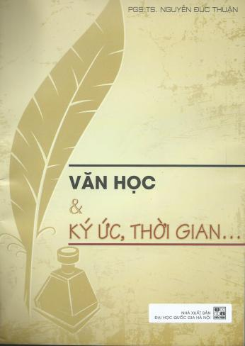ăn Tố, Phạm Duy Tốn).
Từ năm 1917 đến năm 1932, Phạm Quỳnh làm Chủ nhiệm kiêm chủ bút tạp chí Nam Phong, phụ trách lớp dạy về Ngôn ngữ và văn chương Hán Việt tại Trường cao đẳng Hà Nội từ năm 1924 đến năm 1932. Ông là người sáng lập và là Tổng thư ký Hội Khai trí tiến đức tại Hà Nội, Hội trưởng Hội Trí tri Bắc Kỳ từ năm 1925 – 1928, Phó Hội trưởng Hội địa dư Hà Nội năm 1931 và Tổng Thư ký Ủy ban Cứu trợ Xã hội Bắc kỳ năm 1931-1932. Ngày 11 tháng 11 năm 1932, Phạm Quỳnh được Hoàng đế Bảo Đại bổ nhiệm chức Thượng thư kiêm Ngự tiền Văn phòng, rồi đến ngày 02 tháng 5 năm 1933, được bổ nhiệm chức Thượng thư Bộ Quốc gia Giáo dục, kết thúc thời kỳ làm chủ bút Tạp chí Nam Phong từ số 198 năm 1932. Chức vụ chủ bút Nam Phong tạp chí lúc đầu chuyển giao cho Nguyễn Trọng Thuật, rồi tiếp đến Lê Văn Phúc và sau cùng được chuyển sang tay người con rể của ông là Hán Thu Nguyễn Tiến Lãng, một người rất giỏi tiếng Pháp và am hiểu văn hóa Tây phương. Bên cạnh đó, là sự trợ giúp của các nhà Hán học nổi tiếng: Đông Châu Nguyễn Hữu Tiến, Tùng Vân Nguyễn Đôn Phục, Lê Dư, Bùi Kỷ, Nguyễn Tường Tam… Nhưng cho dù ai chủ nhiệm, quản trị và dù có cố gắng thế nào đi nữa, thì sự nghiệp của Nam Phong tạp chí cũng đành phải dừng lại ở tháng 12 năm 1934, với 210 số! Bởi vì, về chủ quan, hành trình 17 năm 6 tháng cho “cuộc đời” của một tạp chí ở vào giai đoạn trước Cách Mạng Tháng Tám, cũng là một hành trình khí dài, trí cũng cùng và lực đã kiệt. Song, dù sao Nam Phong tạp chí cũng đã đi trọn con đường lịch sử của nó. Những người kế nhiệm quản lý tờ tạp chí đã không đủ sức để làm được như sự nghiệp của Phạm Quỳnh, và nhất là, về khách quan, khi Nam Phong tạp chí phải đối mặt với những cuộc cách mạng lớn trên văn đàn: như cuộc cách mệnh thi ca của Phong trào thơ mới mở đầu từ tháng 3/1932, và trào lưu lãng mạn của tiểu thuyết Tự lực văn đoàn khởi phát từ năm 1933. Nam Phong tạp chí đã trở nên bất cập trước tiến trình phát triển, trước sự đổi mới của lịch sử văn học nước nhà và trở thành đối tượng công kích của nhiều tờ báo, nhất là tờ Phong Hóa, một tờ báo mang tính chất là cơ quan ngôn luận của Tự lực văn đoàn, thể hiện một luồng tư tưởng mới với một sự đổi thay mới về hình thức và có sức thu hút ghê gớm trên văn đàn nước ta vào những năm ba mươi của thế kỷ trước. Tháng 12 năm 1934, Nam Phong tạp chí “thoái vị”, “từ giã công chúng”. Bài “Tổng thuật sự nghiệp Nam Phong” nằm ở trang 299, mở đầu cho số tạp chí cuối cùng, số 210, do Nguyễn Hữu Tiến soạn, bằng một giọng văn tràn đầy xúc động nồng nàn, đã để lại cho độc giả một nỗi niềm bâng khuâng… Nó được tác giả bài báo ví như “bài hát giã đám của các anh em đào kép”. Trong bài viết, nhà bỉnh bút chung thủy với tờ tạp chí cho tới ngày vĩnh biệt độc giả này, đã ôn lại hành trình ngót mười tám năm hiện diện của Nam Phong tạp chí trên văn đàn Việt Nam; tưởng cũng có thể lấy đó làm một trong những cơ sở để nhìn nhận, đánh giá vai trò của Nam Phong, một tờ tạp chí có vị trí chủ đạo trong nền báo chí nước nhà trước Cách Mạng Tháng Tám. (Dù rằng đó là những lời nhận xét chủ quan của chính bản báo).
Qua bấy nhiêu năm tháng nhiệt tâm với sự nghiệp của tạp chí Nam Phong, những bài viết của Phạm Quỳnh nói riêng và ảnh hưởng của tờ tạp chí nói chung, mai sau chắc sẽ còn nhiều người, nhiều ngành khoa học khác nhau tìm đến thẩm định, đánh giá theo những góc độ khoa học riêng của mỗi ngành và nhu cầu tìm hiểu, nghiên cứu của mỗi người. Ngoảnh lại, sáu mươi, bảy mươi năm đã trôi qua, không ít người khen, và cũng không ít người từ những góc độ và những thời điểm nhất định của lịch sử – xã hội trước đây lên án Phạm Quỳnh, ông chủ bút của tạp chí Nam Phong. Nhưng thời gian sẽ là thước đo những giá trị đích thực của mỗi sự việc và mỗi con người!
Bằng vào những bài viết của Phạm Quỳnh thuộc nhiều lĩnh vực nói chung và phần văn học nói riêng, về cơ bản chúng tôi đánh giá cao vai trò của Phạm Quỳnh và tạp chí Nam Phong trong việc xây dựng nền quốc học và quốc văn cho nước nhà hồi đầu thế kỷ XX…Đọc văn Phạm Quỳnh ta “đọc” được tư tưởng, tình cảm và lòng khát khao của ông về việc xây dựng một nền quốc học, quốc văn mới cho nước nhà những năm đầu thế kỷ XX. Trước đây, vì nhiều lý do khác nhau, đã có những nhận định như những tảng đá nặng đè lên cuộc đời và văn nghiệp của Phạm Quỳnh. Không nên lật ngược lại hoàn toàn điều đó, nhưng cũng không nên quá “ám ảnh” vào những điều đó. Vấn đề là, đến nay chúng ta đã có đủ điều kiện để nghiên cứu trong một không gian rộng lớn, cái nhìn tỉnh táo hơn, thì cần có điều chỉnh và xem xét lại một cách công bằng, khoa học hơn. Khoa học trước sau vẫn phải được nhìn nhận bằng cái nhìn khoa học… Xét riêng về văn học, thật khách quan để nhìn nhận, những gì Phạm Quỳnh làm được và để lại cho đời, cứ xem vào quá khứ buổi quốc văn còn sơ khai hồi đầu thế kỷ XX cho đến nay, đều là rất đáng quý. Ảnh hưởng lâu dài của văn trên Nam Phong và văn nghiệp của Phạm Quỳnh đối với sự phát triển của nền văn học nước nhà đã có nhiều người khẳng định. Chúng tôi ghi nhận ở ông chủ bút Phạm Quỳnh, là một người tài hoa, uyên bác, một tấm lòng trải gần 18 năm khát khao “phụng sự cái chủ nghĩa bồi đắp cho nền quốc văn” đầy nhiệt thành của ông. Ông là một nhà văn lớn, một học giả lớn về văn hóa, văn học của nước ta giai đoạn đầu thế kỷ XX. Tấm lòng của ông, công sức của ông đối với văn hóa, văn học của dân tộc ta ở vào giai đoạn “tìm đường” ấy, là rất đáng được những lớp người của thế kỷ XXI khẳng định, tôn vinh. “Dạ đài cách mặt khuất lời…” (Nguyễn Du – Truyện Kiều). Lịch sử văn học Việt Nam đến nay cần nhìn nhận ông như những tác giả khác đầu thế kỷ XX. Đằng sau những bài viết có giá trị học thuật khá cao, mà ở vào giai đoạn bấy giờ ít có người nào có được một tri thức thâm viễn như ông, là hình ảnh của ông. Ông mong ước qua việc kiến thiết vững vàng nền quốc học, quốc văn mà dân trí ta ngày một mở mang, đất nước ta ngày một đi lên, từ đó sẽ dần dần tiến tới tương lai văn minh, tươi sáng cho dân tộc trong những ngày đau thương của đất nước.
Trong bóng đêm đen tối của lịch sử dân tộc những năm đầu thế kỷ XX, đặt bên những nẻo đường cứu nước của nhiều chí sĩ cùng thời, đến nay nhin lại, chúng ta cần ghi nhận ở ông một tinh thần dân tộc và một phần công lao không nhỏ của ông bắt nguồn từ một tấm lòng nhiệt thành đối với nền “quốc văn”, “quốc học” của nước nhà, giữ gìn lấy cái tinh hoa của dân tộc giống nòi, đồng thời biết tiếp nhận cái hay của người mà bồi bổ, gây dựng lấy cho mình một nền văn hóa mới, một nền văn học mới.
(Bài đã đăng trên Thông báo khoa học Trường Đại học Hải Phòng, số 6/2007, tr 51-55 và Thông tin Khoa học Xã hội và Nhân văn Hải Phòng, số 2 (42) 2012, tr 50-52. In lại có bổ sung)
N.Đ.T.

NAM PHONG TẠP CHÍ ĐÃ ĐƯỢC CHUYỂN VÀO DVD
Lê Tiến Công
Lời dẫn của Phạm Tôn: Đây là tin đăng trên tạp chí Xưa và Nay, cơ quan của Hội Khoa học Lịch sử Việt Nam, số 346 tháng 12 năm 2009, trang 39. Chúng tôi chỉ thêm hai bức ảnh để minh họa cho nguyên văn bản tin này. Xin mời các bạn cùng đọc.
—o0o—
Theo thông tin từ Viện Việt học (Mỹ), vừa qua Viện Việt học đã tổ chức buổi ra mắt bộ Nam Phong tạp chí qua hình thức DVD. Buổi lễ có sự hiện diện của ông Phạm Tuân, người con út của học giả Phạm Quỳnh. Đây là kết quả của một dự án “dài hơi” với nhiều người tham gia và hết sức ý nghĩa.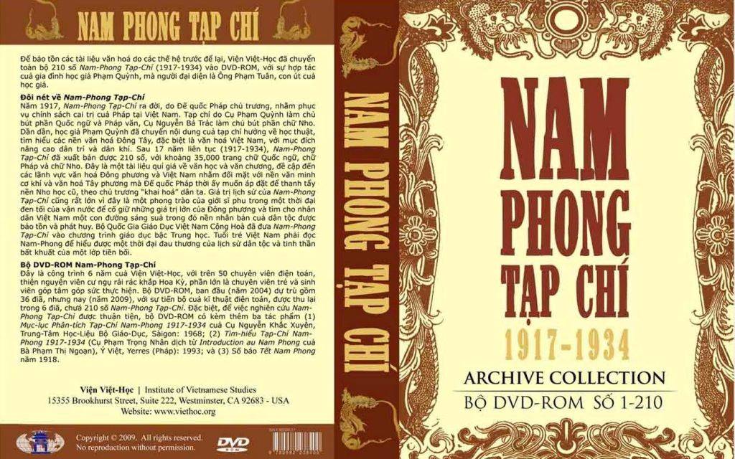
Nam Phong tạp chí ra đời năm 1917, do Pháp chủ trương, nhằm phục vụ chính sách cai trị của Pháp tại Việt Nam. Tạp c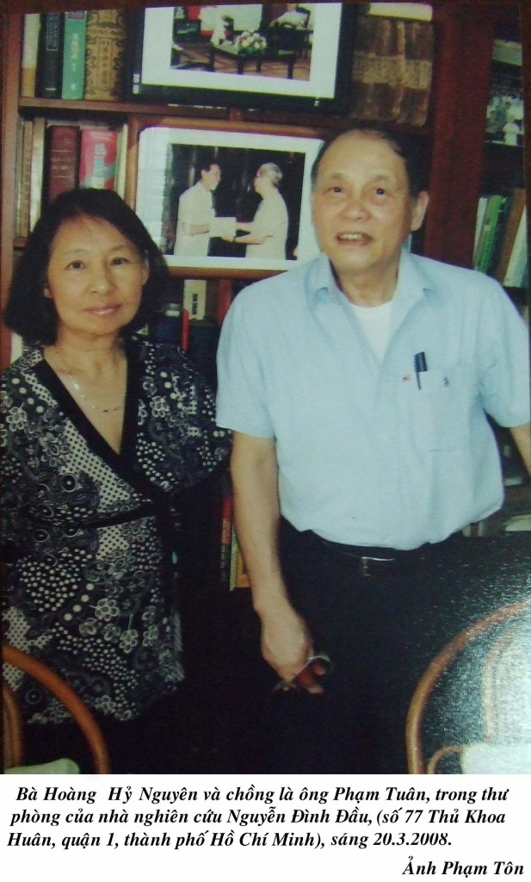hí này do Phạm Quỳnh làm chủ bút, phụ trách phần Quốc ngữ, Nguyễn Bá Trác phụ trách phần chữ Nho. Dần dần, Phạm Quỳnh chuyển nội dung của tạp chí hướng về học thuật và nghệ thuật, tìm hiểu các nền văn hóa Đông – Tây, đặc biệt là văn hóa Việt Nam. Sau 17 năm (1917-1934), Nam Phong tạp chí đã xuất bản được 210 tập với khoảng 15.000 trang chữ Quốc ngữ và 15.000 trang chữ Nho.
Để bảo tồn và tìm hiểu một số tài liệu về văn hóa của các thế hệ trước để lại, Viện Việt học với sự hợp tác của gia đình học giả Phạm Quỳnh (người đại diện là ông Phạm Tuân) đã chuyển bộ Nam Phong tạp chí vào DVD; bên cạnh đó, những người điều hành đã mời các học giả, nhà giáo dục, Nho học tham dự vào công trình dịch thuật phần chữ Nho của tạp chí sang chữ Quốc ngữ.
Ra đời trong giai đoạn đất nước bị đô hộ với nền văn hóa Pháp và Tây phương áp đặt lên xã hội Việt Nam, Nam Phong tạp chí là gạch nối giao thời giữa nền văn học chữ Nho và chữ Quốc ngữ. Nam Phong tạp chí đã đi tiên phong trong cuộc hòa nhập văn hóa và đóng góp tích cực cho đến văn hóa và văn học Việt Nam những năm đầu thế kỷ XX.
Bộ DVD-Rom được thực hiện qua 6 đĩa được các thư viện ở Mỹ đặt mua, trong đó có cả Thư viện Quốc hội Mỹ.
Mục lục trọn bộ: DVD-ROM #1: Giới thiệu; DVD-ROM #2: Từ số 1 đến 42; DVD-ROM #3: Từ số 43 đến số 84; DVD-ROM #4; Từ số 85 đến số 124; DVD-ROM #5: Từ ố 125 đến số 163; DVD-ROM #6: từ số 167 đến số 210. Giá bán tại Mỹ là $300.

Share this:

